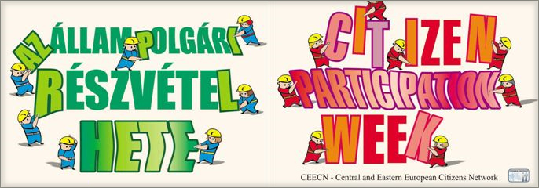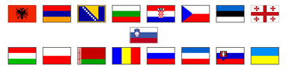

Az Állampolgári Részvétel Hete +
2006. szeptember 22-29.
Megmozdul a civil társadalom!!!
Közel 200 civil akció az ország területén, több tízezer állampolgár részvételével!

Háttéranyag a sajtó számára

17 országban – egyszerre!
A közép-kelet európai CITIZENS NETWORK úgy döntött, hogy szervezetének 17 tagországa egyidejűleg, minden év szeptemberében, egy figyelemfelkeltő eseménysorozatot rendez, az Állampolgári Részvétel Hete néven.
Az eseménysorozat a közép-kelet európai hálózatok együttes és hangsúlyos megnyilatkozása annak érdekében, hogy a részvétel problematikája erőteljesebben jelenjen meg az európai médiában, politikában és a civil társadalomban.
E hét ezért minden országban olyan rendezvények sorozatából áll, amelyek harsányan, mindenki által érzékelhetően hívják fel a szűkebb és tágabb társadalmi környezet figyelmét a részvételi demokrácia fontosságára. A programok rávilágítanak a demokratikus hiányokra, politikusok bevonásával és a médián keresztül mutatják be a cselekvés lehetőségeit és a meglévő jó példákat.

Magyarországon
Helyi, megyei és országos akciók, szakmai és civil találkozók, médiaesemények, nyilvános gyűlések, szabadtéri közösségi programok, kiállítások adják az Állampolgári részvétel hetének programját.

Szervezők:

Az eseményeket a Közösségfejlesztők Egyesülete szervezi, az ország minden megyéjében aktív Közösségi kezdeményezéseket támogató szakmai hálózattal közösen, együttműködésben a Civil Kollégium Alapítvánnyal, a Magyar Művelődési Intézettel és a Szövetség a Közösségi Részvétel Fejlesztéséért Egyesülettel.
További információ: http://arh.kozossegfejlesztes.hu/
Varga Máté matev@kkapcsolat.hu 201-57-28, 0630-210-13-18

A magyar program

A program idén is két szálon fut: egy országos, szúrópróba jellegű felmérésből, valamint helyi és országos eseményekből áll.

Mélyponton a közbizalom(?) Országos, szúrópróba-jellegű felmérés

Vajon elégedettek-e az állampolgárok a demokratikus jogállam, a képviseleti demokrácia intézményeivel (rendőrség, igazságszolgáltatás, politikusok, parlament, önkormányzat)? Hányan érzik úgy, hogy befolyásolni tudják az életüket/lakóhelyüket érintő döntéseket? Egyáltalán: próbálnak-e az állampolgárok tenni is a változás érdekében?
A találkozókon, rendezvényeken, akciókon az országos hálózat közösségi aktivistái egy országos felderítő jellegű, egyszerű, szúró-próba felmérést végeznek az állampolgári részvétel helyi mértékéről, a helyi társadalmi tőkével összefüggésben.

Események
A kezdeményezők által szervezett központi események:

A kezdeményezők felkérik Sólyom László Köztársasági Elnököt az Állampolgári Részvétel Hetének fővédnöki tisztjére.

A főszervezők az Állampolgári Részvétel Hete keretében országos találkozóra hívják a helyi közösségi élet kezdeményezőit, a Közösségi kezdeményezéseket támogató szakmai hálózat megyei műhelyeiből, aprófalvak, városok, lakótelepek közösségi aktivistáit! A találkozó célja, hogy a helyi kezdeményezők egy országos fórumon mutathassák be otthoni munkájukat és találkozzanak egymással.
A konferenciára Budapesten kerül sor, egyidejűleg az ÁRH nyitórendezvényével, szeptember 22-én 13 órától szeptember 23-án 15 óráig. A konferencia helyszíne a Benczúr Ház (1068 Budapest, Benczúr u. 27.).

Az ÁRH nyitóeseménye szeptember 22-én, pénteken 11 órától a Nyugati téren zajlik. A téren transzparensekkel, pillepalackokból közösségi módon épített „kapuval” – amely a Részvétel Hetének kezdetét szimbolizálja - és egy kristályszerkezettel, - amely az összefogást és összefonódást jeleníti meg – készülünk, önkéntesek, járókelő és más segítők bevonásával.

Helyi események: Idén közel 200 eseményre, illetve helyi kérdőíves akcióra számítunk az ország egész területén, a programokról bővebben a www.arh.kozossegfejlesztes.hu oldalon.

Az ÁRH eredményei 2005.-ben

- 54 rendezvény valósult meg több mint 50 helyszínen, több mint 100 civil szervezet részvételével (bővebben a www.arh.kozossegfejlesztes.hu , ÁRH 2005 alatt)
- Az országban tevékenykedő közösségi munkások összesen több mint 4500 emberrel töltötték ki az Állampolgári Részvétel Hete kérdőívét (eredményei a www.kka.hu oldalon)
- Az ÁRH eseményeiről és a felmérés eredményeiről közel 50 alkalommal tudósítottak a megyei és országos média szereplői (a Tv- és Rádió interjúk, újságcikkek nagy számban megtalálhatók a www.arh.kozossegfejlesztes.hu , ÁRH 2005 alatt)

Az Állampolgári Részvétel Hete eredményeképpen a helyi ügyek országos, és az országos ügyek európai nyilvánosságot kaphatnak. Megmutathatjuk, hogy a részvételi demokrácia nem csak utópia, hanem feladat, a társadalom közös ügye, s bár a részvételi demokráciához kapcsolódó fogalmak egyre divatosabbak, a valós törekvések egyre több akadályba ütköznek, és ezeket az akadályokat már nem lehet elkülönült kezdeményezésekkel leküzdeni.

Nem részvét kell! Részvétel!!

(További részletek a www.arh.kozossegfejlesztes.hu oldalon)

Budapest, 2006. szeptember 12.

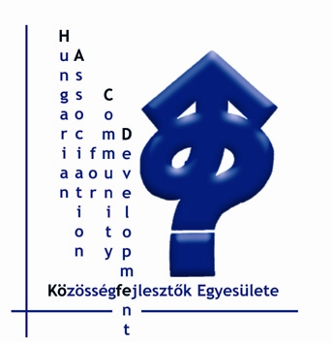 | K ö z ö s s é g f e j l e s z t ő k E g y e s ü l e t e  Association for Community Development  Association du Développement Communautaire  1011 Budapest, Corvin tér 8.  1251 Budapest, Pf. 42  Telefon/Fax: (36-1) 225-60-13  E-mail: kofe@kkapcsolat.hu

